План-конспект занятия
педагога дополнительного образования
Лавров Игорь Николаевич
Объединение – Кроссфит.
Программа – Кроссфит.
Группа – 01-95
Дата проведения: - 12.05.2026.
Время проведения:15:00-16:30.
Тема занятия: «Ускорение ОРУ и СПУ».
Цель занятия: Развитие физических способностей.
Рекомендуемый комплекс упражнений:

Разминка

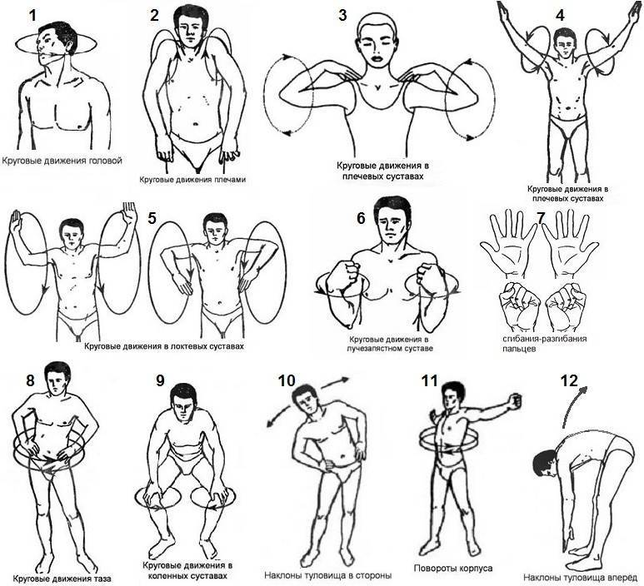
Основная часть

1. Вперед-назад в планке на локтях
Разместитесь в стандартной планке на согнутых руках, локти поставьте четко под плечами, кисти можно сложить в замок. Стопы на носках, рядом друг с другом (чем сильнее расставлены ноги, тем легче выполнять упражнение). Подберите живот и таз, поясницу держите без прогиба вниз, этот момент дополните единой линией от головы до пяток. Из принятого положения начните переносить тело вперед-назад, меняя угол в локтях. Амплитуда должна быть небольшая. Корпус все время зафиксирован. Упражнение укрепляет вдоль позвоночника мышцы, также прокачивает верх спины, плечевой пояс, пресс.
Сколько выполнять: 12-15 повторений.

2. Подъемы рук лежа на животе
Прилягте на живот, хорошо вытянитесь, ноги уложите на ширине плеч носками вниз. Руки выпрямите перед собой, расположите на полу, приподнимите голову немного над полом. Это будет исходная позиция. Начните теперь выполнять основные движения: по очереди отрывайте руки от пола и поднимайте вверх, слегка отрывая от пола верхнюю часть груди. Напрягайте мышцы спины. Ноги и таз плотно прижаты. Нагружаются мышцы около поясницы и верх спины, что в тренировке без инвентаря будет крайне важно.
Сколько выполнять: 14-18 подъемов рук всего.

3. Подъем корпуса с опорой на руки
Останьтесь лежать на животе, туловище вытяните от пяток до головы. Поставьте стопы на носки для опоры, а также разместите ладони по бокам груди и согните руки в локтях, не разводя их в стороны. Голову держите на весу, высота от пола небольшая. Упритесь в кисти и поднимите верх корпуса, одновременно прогнув поясницу. Локти полностью не выпрямляйте, задержитесь в верхнем положении и затем опуститесь обратно. Повторите подъем еще раз. Не торопитесь, делайте каждое движение плавно. Упражнение помогает исправить осанку, укрепить все виды мышц вдоль позвоночного столба, особенно в пояснице, повысить гибкость.
Сколько выполнять: 12-15 повторений.
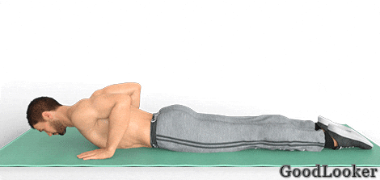

4. Двойные отведения рук лежа на животе
Сохраните положение лежа на животе, полностью выпрямитесь, ноги положите рядом друг с другом, стопы установите на носки. Руки вытяните вперед. Голову немного оторвите от пола. Теперь приподнимите верх корпуса, оставляя плотно прижатыми ноги с тазом, сделайте сгибание рук назад за спину. Далее опуститесь обратно и почти сразу отведите в том же направлении прямые руки, перенесите их через стороны, повернув в конце ладонями кверху. Вернитесь назад. Еще раз повторите оба движения. В данном упражнении для спины в домашних условиях дается нагрузка на область вокруг лопаток и плечевой пояс, что улучшает осанку. Укрепляются околопозвоночные мышцы.
Сколько выполнять: 12-16 отведений рук всего.
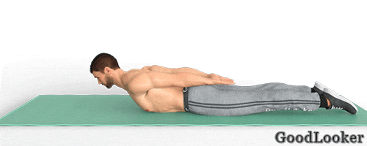

5. Подъемы рук вверх через стороны
Встаньте на колени, бедра сложены вместе, стопы вытяните. Опустите таз на пятки, спину держите прямой, в пояснице не должно быть сильного прогиба. Из такого положения вытяните руки вдоль тела, ладони разверните, локти слегка согните. Начните выполнять динамические движения: поднимайте руки через стороны, сводя на головой. Затем опускайте обратно. Темп держите выше среднего, но торопиться не надо. Позицию ладоней не меняйте, назад или вперед не отклоняйте корпус. Отличное упражнение для исправления осанки и укрепления верхней части спины, а также для проработки мышц шеи, плеч, рук.
Сколько выполнять: 15-20 повторений.
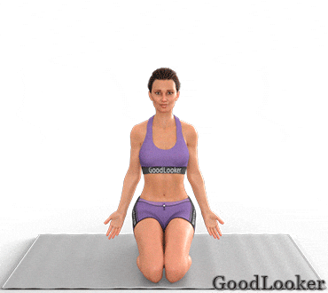

6. Разведения рук и ног в лодочке
Перелягте на живот, хорошо вытянитесь. Голову, плечи и верх корпуса немного приподнимите от коврика. Выпрямите перед собой руки, соедините ладони. Без резких движений перейдите в положение лодочки: оторвите от пола уложенные рядом ноги и руки, прогнитесь слегка в поясничной зоне, зафиксируйте. Это исходное положение. Теперь начните выполнять основную часть: одновременно разводите в стороны и затем сводите обратно руки с ногами, не меняя принятую от поверхности высоту. Польза такой динамичной лодочки заключается в эффективном укреплении каркаса вдоль позвоночника, тонизировании мышц. Отличное упражнение для укрепления спины в домашних условиях.
Сколько выполнять: 10-12 повторений.
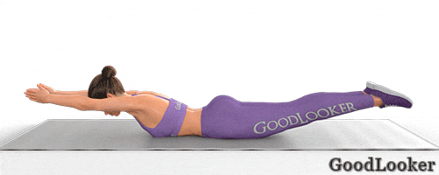

7. Гиперэкстензия со сведением лопаток
Останьтесь в положении лежа на животе и вытянитесь всем телом. Ноги немного расставлены, стопы сложите носками вниз. Согните руки и разместите по бокам от туловища, локти напротив плеч, ладони лежат на полу, при этом будет нужно слегка приподнять голову. Начните теперь выполнять гиперэкстензию за счет силы кора, для чего оторвите от поверхности верх корпуса, оставив плотно прижатыми ноги и тазовые кости. В конечной точке: руки отведите назад, сведя лопатки. Вернитесь в исходное положение, повторите. Это упражнение включает в работу все мышцы спины: широчайшие, ромбовидные, подостные, круглые и длиннейшие.
Сколько выполнять: 12-15 повторений.
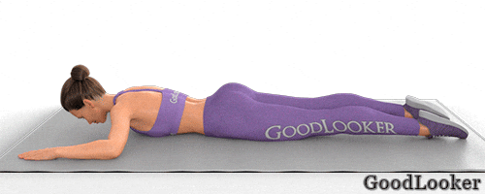

8. Развороты в планке на руках
Перейдите в планку на прямых руках, ладони поставьте четко под плечи, а ноги расположите на носках близко друг к другу. Подберите таз с животом, по одной линии держите спину, смотрите вниз. Теперь оставьте опору на правой руке для выполнения основного движения, далее поверните корпус вбок, протянув вверх левую руку. Сохраните прямую линию в спине. Разворот полный, стопы встают на боковые стороны. Вернитесь в планку, повторите в другом направлении. Для лучшего эффекта всегда держите корпус в статической позиции. Задействуются мышцы всего кора, что в тренировках на спину без инвентаря обязательно.
Сколько выполнять: 12-16 разворотов всего

Домашнее задание:
Упражнения с гантелями. Бицепс, трицепс. Наклоны с гантелями. Отжимания от скамейки.
Обратная связь:
Фото самостоятельного выполнения задания отправлять на электронную почту metodistduz@mail.ru для педагога Лаврова Игоря Николаевича
(ФИО)

